附件2
面试地点交通图
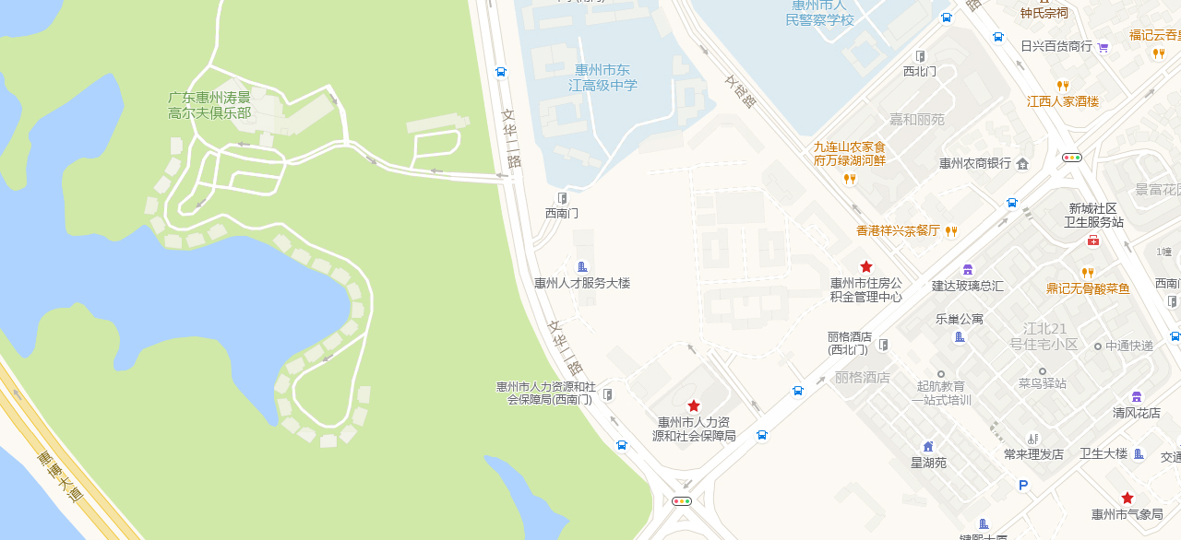
附近途经公交路线：L1B、11路、39路、48路。

